ПРЕСС-РЕЛИЗ
10.04.2020

Показатели Калужского Росреестра по рассмотрению обращений граждан в 1 квартале 2020 года
В 1 квартале 2020 года в Управление Росреестра по Калужской области поступило 420 обращений граждан, рассмотрено 309 (АППГ - 457) обращений граждан по вопросам, касающимся:
- государственного кадастрового учета и (или) государственной регистрации прав, предоставление сведений из ЕГРН – 217 (АППГ – 321);
- по вопросам государственного земельного надзора – 66 (АППГ – 82);
- по вопросам землеустройства, землеустроительного процесса, установления границ, мониторинга земель, кадастровой деятельности – 9 (АППГ – 21);
- по вопросам оценки объектов недвижимости - 5 (АППГ – 30);
- по вопросу деятельности саморегулируемых организаций, арбитражных управляющих – 4 (АППГ – 5);
- других вопросов, относящихся к компетенции Управления – 8 (АППГ – 0).
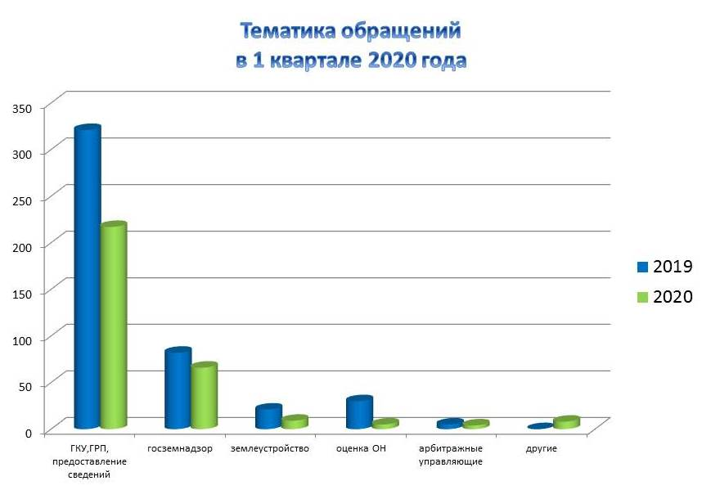
В электронном виде в 1 квартале 2020 года в ведомство подано 179 обращений (АППГ – 299), что составляет свыше 48% от общего показателя. Почтовым отправлением и нарочно (лично) поступило 182 обращения (АППГ – 166), что составляет свыше 43% от общего показателя. Подача обращений иными способами составляет 14 % от общего количества обращений.
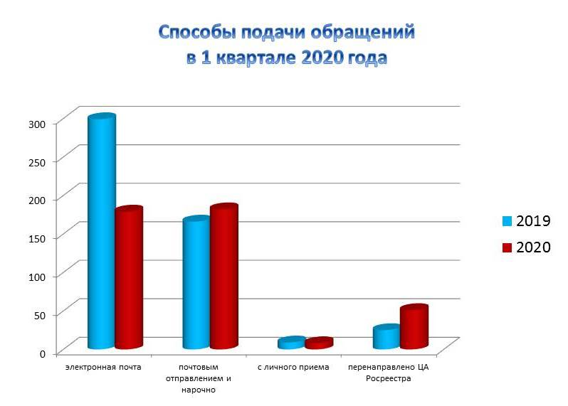
Обращаем внимание:
В период режима самоизоляции граждан в связи с угрозой распространения коронавирусной инфекции калужане могут обратиться в Управление с обращением одним из следующих способов:
- в письменном виде по почте: 248000, г. Калуга, ул. Вилонова, д. 5;
- по электронной почте: 40_upr@rosreestr.ru;
- на официальном сайте Росреестра www.rosreestr.ru;
- через Единый портал государственных и муниципальных услуг www.gosuslugi.ru;
- через Ведомственный центр телефонного обслуживания Росреестра (8-800-100-34-34);
В письменном обращении должны быть указаны фамилия, имя, отчество (последнее - при наличии) гражданина, почтовый адрес или адрес электронной почты, по которому должны быть направлены ответ либо уведомление о переадресации обращения, изложена суть обращения, поставлены личная подпись гражданина и дата. К обращению могут быть приложены документы или материалы либо их копии.

Об Управлении Росреестра по Калужской области
Управление Федеральной службы государственной регистрации, кадастра и картографии (Росреестр)
по Калужской области является территориальным органом федерального органа исполнительной власти, осуществляющим функции по государственной регистрации прав на недвижимое имущество и сделок с ним, землеустройства, государственного мониторинга земель, а также функции по федеральному государственному надзору в области геодезии и картографии, государственному земельному надзору, надзору за деятельностью саморегулируемых организаций, организации работы Комиссии по оспариванию кадастровой стоимости объектов недвижимости. Осуществляет контроль за деятельностью подведомственного учреждения Росреестра - филиала ФГБУ «ФКП Росреестра» по Калужской области по предоставлению государственных услуг Росреестра. Руководитель Управления Росреестра по Калужской области – Ольга Заливацкая.
http://rosreestr.ru/
Контакты для СМИ: +7(4842) 56-47-85 (вн.123), 56-47-83

